Спеціальна загальноосвітня школа «Надія» міста Києва

**План-конспект**

**інтегрованого уроку з географії**

**в 8 класі**

**на тему «Океани і материки Землі».**

Підготувала

вчитель-дефектолог вищої категорії,

вчитель-методист

Бенюх Тетяна Миколаївна

2017-2018 н.р.

**Тема:**Подорож материками та океанами Землі.

**Мета:**

навчальна: систематизувати та закріпити знання учнів про океани та материки Землі;

розвивальна: розвивати географічне мислення, , розвивати навчання самостійної роботи з картою, підручником, розвивати наочно-образне, логічне мислення, уміння аналізувати, розвивати зв’язне мовлення, збагачувати активний словник, довільне запам’ятовування;

виховна: виховувати інтерес до вивчення географії, любов до природи, виховувати бережливе ставлення до природи, прагнення висловлювати власну думку, формувати бажання пізнавати нове, невідоме.

**Обладнання:** карта півкуль, таблиці-материки Землі, ілюстрації, картки,   
аудіозапис дощу, слайди зображення тварин, картки, таблиці.

**Тип уроку.** Урок узагальнення та систематизація знань

**Хід уроку**

**І. Організаційний момент**

Привітання з учнями.

Перевірка самопочуття учнів.

**ІІ. Мотивація навчальної діяльності**

Внесення мотиву: «Ці знання обов’язково знадобляться кожному, адже усі ми повинні дбати про природу, що оточує нас.»

Налаштування на успішний результат: «У вас все обов’язково вийде, ви будете активно працювати на уроці»

Нервово-психологічна підготовка до навчальної діяльності.

Учням пропонується із заплющеними очима прослухати аудіозапис із звуками дощу, визначити, яке це явище природи.   
Вчитель: «Давайте пригадаємо…»

* Який сьогодні день?
* Яке число і місяць?
* Яка сьогодні погода?
* Чи є опади?
* Які зміни відбулися в природі?

Бесіда

* Який великий розділ ми закінчили вивчати? *(Материки та океани)*
* Чи цікаво було вам отримувати нові знання про материки та океани.

**ІІІ. Повідомлення теми і завдань уроку**

* Діти, ми з вами сьогодні будемо подорожувати океанами та материками Землі. Пригадаємо ще раз вивчені теми з даного розділу. Ви будете активними учасниками нашого уроку.

**ІV. Узагальнення та систематизація знань**

Приготуйтеся ми починаємо свою подорож.

Спершу завітаємо на Тихий океан. Знайдіть на карті та відмітьте фішкою зображення Тихого океану.

Тихий океан - найбільший. Він займає майже таку територію, як усі океани разом узяті. За це його ще називають великим. Його вперше відкрив мандрівник – португалець Фернан  Магелан у 1520 році та назвав так тому, що коли його кораблі пливли по ньому, він був тихим-тихим. Він омиває береги більше як 50 країн світу.

Тут можна побачити синьо-жовтого восьминога – одного з найагресивніших представників фауни.

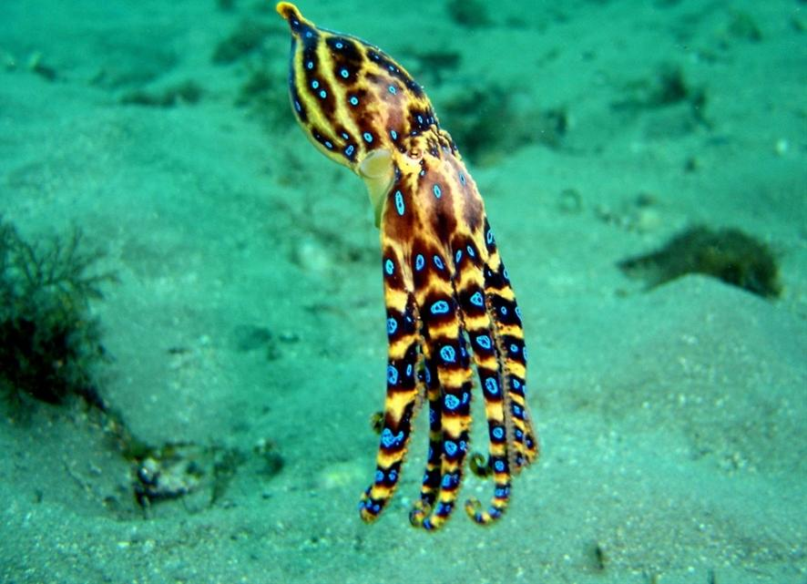

В Тихому океані живе найдовший морський ссавець – косатка. Було встановлено, що вона пливе із швидкістю 55 км/год.

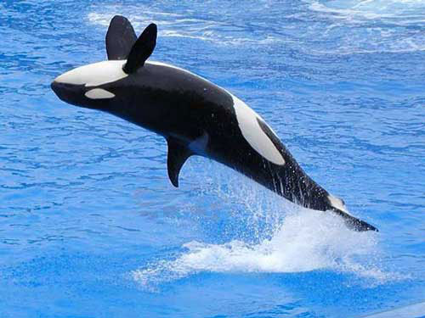

Тепер завітаємо на Атлантичний океан. Знайдіть на карті та відмітьте фішкою зображення Атлантичного океану.

Атлантичний океан – другий за величиною після Тихого. Це найбільш вивчений науковцями океан. Цей океан найдовший.

Назву йому подарували давні греки на честь могутнього велетня Атланта.

Тільки в Атлантичному океані можна зустріти велику морську течію під назвою Гольфстрім. Вода несеться з величезною швидкістю: за 1 секунду тут протікає близько 50 млн. кубометрів води.

В Атлантиці живе найбільша тварина нашої планети – дуже рідкісний синій

кит.

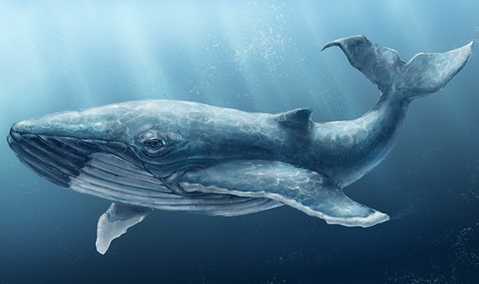

Наступна зупинка - Індійський океан

Індійський океан третій за розміром серед океанів. Його почали вивчати одним із перших, але й тепер мало що відомо про його дно на якому дуже багато гірських хребтів та діючих вулканів. На півночі Індійського океану- вічне літо, а на півдні цілий рік лютує зима.

Найбільший острів Індійського океану Мадагаскар

Червоне море – найтепліше море планети. В лютому місяці його температура +18оС –  +27оС. Це єдине море на планеті, куди не впадає жодна річка.

Тут живе найбільша на Землі слонова черепаха, довжиною півтора метра.

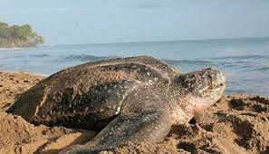

У тропічних водах Індійського океану мешкає великий скат ***манта***, діаметром 6-7 метрів, вагою 1- 2 тони. Він увесь час перевертається у воді, та змінює свій колір з чорного на білий.

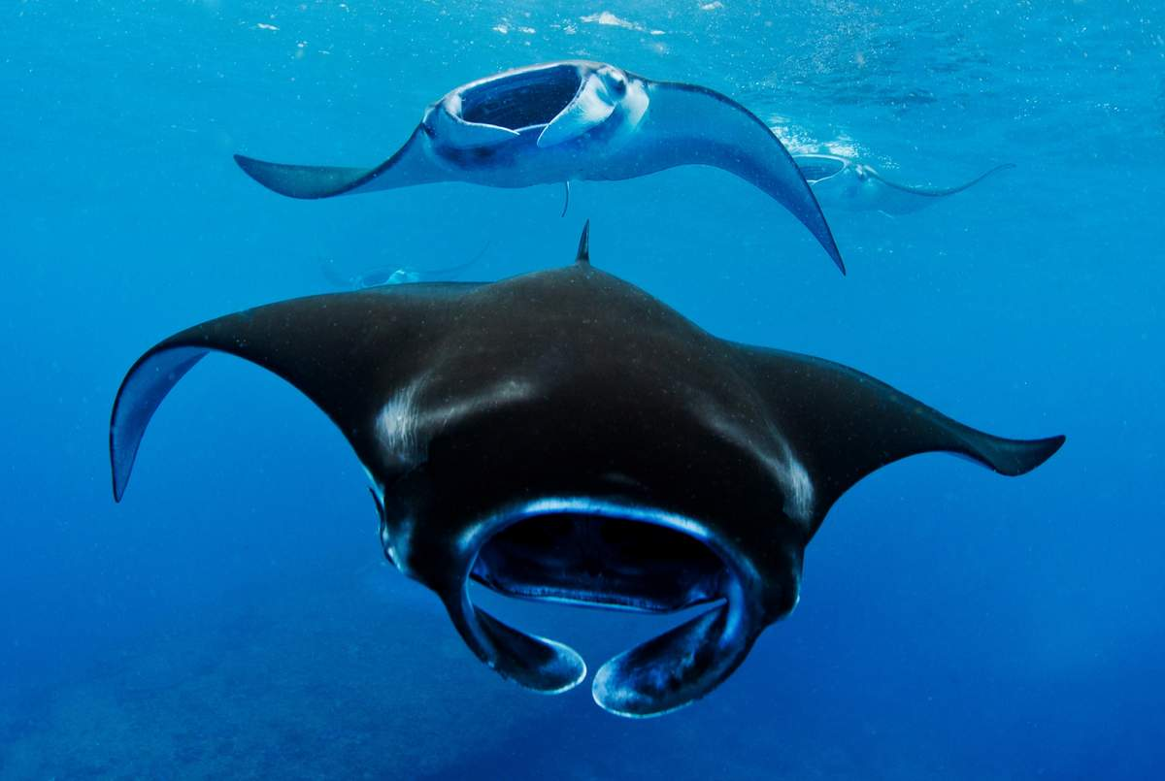

Тепер відправляємося на Північно Льодовитий океан

Північний Льодовитий океан найменший, найхолодніший і наймілкіший з усіх океанів. Він омиває береги Євразії та Північної Америки. Центральна його частина завжди вкрита кригою. В цьому океані знаходиться північна частина найбільшого острова у світі – Гренландія.

Цікаво знати, що подорожувати на кораблі водами Північного Льодовитого океану небезпечно, оскільки можна пошкодити корабель об айсберг. Прикладом такого випадку може служити трагічна доля Титаніка.

Під холодними водами Північного океану приховано приблизно 25 відсотків світової нафти.

**Гра з картками «Так чи ні»**

Вчитель зачитує твердження, а учні піднімають картки з правильною відповіддю.

|  |  |
| --- | --- |
| Атлантичний океан - найтепліший | так |
| На земній кулі 6 океанів | ні |
| Площа Індійського океану більша ніж Атлантичного | ні |
| Тихий океан – найбільший і найглибший серед 4 океанів | так |
| Найбільші черепахи Землі живуть на островах Північно Льодовитого океану | ні |
| У Північно Льодовитому океані центральна частина вкрита кригою | так |
| Течія Гольфстрім знаходиться в Тихому океані | ні |
| У водах Тихого океану можна побачити синьо-жовтого восьминога | так |

**Фізкультхвилинка**

Ми географи — дослідники малі,

Любим крокувати по Землі.

На захід, на схід поглядаємо,

На північ і південь руками махаємо.

До землі ми похилились,

Та вже дуже потомились,

Тому за парти ми сідаємо

І знову в подорож рушаємо.

Вчитель:

* Пригадайте, який материк найбільший на земній кулі? (Євразія)
* Так, діти, це єдиний материк, який омивається чотирма океанами і об’єднує дві чстини світу Європу і Азію.

Вчитель:

* Діти, а хто мені скаже, а який другий материк за розміром на Землі? (Африка)

Вчитель:

* Так, найтепліший материк Африка. На ньому знаходиться найбільша пустеля земної кулі. Як вона називається? (Сахара)
* Пропоную показати на карті Сахару.

Вчитель:

* Діти, а який найзагадковіший материк у світі? (Південна Америка). Понад третини його території займає зелена пляма Амазонії. Щороку тут продовжують відкривати не тільки нові види рослин, тварин, комах, а й нові племена індійців, які живуть ще як первісні люди.

Вчитель:

* Відгадайте, про який материк йде мова. Він третій за величиною на Землі. Майже відокремлений екватором від Південної Америки Природа материка дуже різноманітна: гаї велетенських секвой, величезні озера. Тут найродючіші у світі ґрунти. (Північна Америка).

Вчитель:

* А який же материк найменший і найвіддаленіший від інших населе­них материків куточок Землі. Це материк, де все «навпаки»: у липні тут зима, а у січні — літо. Тут водяться звірі, які вилуплюються з яєць . Це найсухіший материк, пустелі займають близько його половини. (Австралія)

Вчитель:

* Ось і всі материки ми пригадали, чи не так? (Ні) Так, правильно, ще один материк ми не згадали. Його називають «королева холоду», «безлюдний континент», «край землі». Це велетенська льодова пустеля. Уся поверхня цього материка вкрита потужним шаром льоду. (Антарктида)

**Гра «Хто де живе»**

* Вчитель пропонує учням з’єднати шнуровкою назву материка та картинку з забраженням тварини

|  |  |
| --- | --- |
| Євразія | Картинки по запросу заєць біляк  заєць-біляк |
| Північна Америка | Похожее изображение  лама |
| Пдівденна Америка | Похожее изображение  ведмідь гризлі |
| Австралія | Картинки по запросу кенгуру  кенгуру |
| Антарктида | Картинки по запросу пінгвін  пінгвін |
| Африка | Похожее изображение  жираф |

**Робота з таблицею.**

Вчитель:

* Користуючись своїми знаннями заповнить таблицю.

|  |  |  |
| --- | --- | --- |
| Материки | Частини світу | Океани |
| 1. |  |  |
| 2. |  |  |
| 3. |  |  |
| 4. |  |  |
| 5. |  |  |
| 6. |  |  |

**Гра «Думай швидко, не барись – відповідай, не помились!»**

Вчитель:

* Діти, я підготувала для вас запитання про материки та їх тваринний світ. За кожну правильну відповідь ви будете отримувати кольорові олівці. Спробуємо зібрати всю палітру кольорів, яка потім нам ще знадобиться при поверненні з нашої подорожі додому.
* Який найменший з материків? (Австралія)
* Який найбільший материк? (Євразія)
* Який острів найбільший? (Гренландія)
* Який материк називають полюсом холоду?(Антарктида)
* В якій частині Євразії знаходиться Україна? (В Європі)
* Скільки на Землі материків? (6)
* Як називається отруйна змія тропічних лісів. (анаконда)
* Яка найвідоміша тварина пустелі, «корабель пустелі»? (Верблюд)
* Який найсухіший материк, де пустелі займають близько половини? (Австралія)
* Який найбільший птах на Землі. (Страус)

**Вправа «Малюнок тварини»**

- Діти, завдяки тому, що ви правильно відповідали на усі запитання та зібрали цілу палітру кольорів, пропоную вам взяти олівці та намалювати будь-яку тварину, про яку ми згадували сьогодні на уроці.

**V. Підсумок уроку**

- Чи сподобався вам урок?

- Якими місцями ми подорожували?

- Яких тварин зустрічали?

- Що найбільше сподобалось на уроці?